
Slovenská technická univerzita v Bratislave
Fakulta informatiky a informačných technológií

Tímový projekt

Reportovacie nástroje v Jave
Analýza nástrojov a knižníc pre projekt APP-STAT

Tím 10: Bc. Jozef Beňo
Bc. Martin Donoval
Bc. Ladislav Gažo
Bc. Marek Gregor
Bc. Michal Grosoš
Bc. Peter Šimún

Vedúci projektu: Ing. Vladimír Marko
Školský rok: 2004 / 2005
Obsah
Obsah i
0 Úvod ii
1 Analýza nástrojov 3
1.1 JFreeChart 3
1.2 JasperReports 3
1.3 jCharts, JCCKit, JOpenChart, Chart2D 4
1.4 CeWolf 4
1.5 JFreeReport 4
1.6 Datavision 5
1.7 iReport 5
1.8 ART 5
2 Detailný pohľad na vybrané nástroje 7
2.1 Možnosti generovania grafov pomocou JFreeChart knižnice 8
2.2 Prehľad práce s reportami v JasperReports 13
2.3 Vytváranie reportov pomocou nástroja iReport 15
3 Použité zdroje 16

Úvod
Tento dokument sa zaoberá analýzou reportovacích nástrojov a knižníc implementovaných v jazyku Java. Dokument je výstupom v procese analýzy a špecifikácie projektu Elektronickej prihlášky – štatistiky (APP-STAT). V prvej kapitole sa zaoberá rozoberaním vhodných nástrojov a knižníc, ktoré môžu v podstatnej miere uľahčiť a zrýchliť implementáciu výsledného produktu. Dokument sa zaoberá analýzou výhradne open-source nástrojov a knižníc určených na reporting výstupov. V druhej kapitole sú podrobnejšie rozobrané nástroje a knižnice, ktoré sa tím po dohode a dôkladnom zvážení výhod a nevýhod rozhodol použiť.

Podľa [1] sú najrozšírenejšie reportovacie nástroje implementované v Jave nasledovné projekty:
- JFreeChart (http://www.jfree.org/jfreechart/ )
- JasperReports (http://jasperreports.sourceforge.net/ )
- Cewolf (http://cewolf.sourceforge.net/ )
- jCharts (http://jcharts.sourceforge.net/ )
- JCCKit (http://jcckit.sourceforge.net/ )
- JOpenChart (http://sourceforge.net/projects/jopenchart/ )
- Chart2D (http://www.jfree.org/jfreereport/index.html )
- JFreeReport (http://www.jfree.org/jfreereport/index.html )
- Datavision (http://datavision.sourceforge.net/ )
- iReport (http://ireport.sourceforge.net/ )
- ART (http://art.sourceforge.net/ )

Analýza nástrojov
Pri analýze reportovacích nástrojov si budeme všímať nasledujúce parametre:
- Prezentačné schopnosti nástroja – vyjadrujú možnosti rôznych grafických znázornení výsledkov ( stĺpcové grafy, koláčové grafy, kombinačné grafy), ďalej možnosti zobrazenia výsledkov v textovej podobe v tabuľkách a možnosti definovať vystupný layout
- Exportovacie schopnosti nástroja – vyjadrujú možné sposoby exportu výsledkov do rôznych formátov ( excel, pdf, xml, svg, html, xls ...)
- Prístup k údajom uloženým v databáze
- Implementácia štatistických funkcií
- Jednoduchosť použitia

JFreeChart
JFreeChart je voľne dostupná knižnica, určená predovšetkým na zobrazovanie a generovanie grafov s nasledujúcimi vlastnosťami:

- generovanie rôznych grafov ( koláčové, stĺpcové, čiarové, 3D, s časovými intervalmi, plošné, Parento, Gantt, atď), grafy sú vizuálne pekné a prehľadné
- priamy export do formátov png a jpg, nepriamy export do formátov pdf a svg
- podpora pre servlety, zobrazenie v apletoch a klientských aplikáciách
- podpora načitavania dát z xml súborov
- vnútorné reprezentácie údajov (datasety, 2D funkcie ...)
- podpora štatistických funkcií pre ( stredná hodnota, medián, ...), tvorba histogramov
- možnosť lokalizácie na akýkoľvek jazyk

JasperReports
JasperReports je open-source reportovací nástroj, ktorého hlavný účel je pomôcť pri vytváraní tlačiteľných výstupov jednoduchým a flexibilným spôsobom. Výstupy sú zamerané na tabuľkový layout.

- export do formátov pdf, html, xls, csv, xml, priama možnosť vykonať tlač reportu
- layout reportu sa definuje pomocou xml súboru obsahujúci okrem iného dynamické parametre resp. SQL query. XML súbor sa následne skompilováva do vnútornej reprezentácie layoutu.
- v reportovacom layoute je možné definovať polia, výrazy, premenné, sekcie, skupiny, skriplety (výkonová logika mimo reportu)
- vyplňovanie reportu sa deje spôsobom zadania vnutornej reprezentácie layoutu a zdroja dát, čo môže byť napríklad JDBC spojenie na databázu alebo vlastný zdroj dát, čo je vyhodné napr. pri načítavaní údajov zo súboru
- nezobrazuje priamo grafy, ale umožňuje využitie iných knižníc určených na zobrazovanie grafov (napr. JFreeChart)
- jednoduchosť použitia vyzdvihnutá používateľmi na internetových fórach

jCharts, JCCKit, JOpenChart, Chart2D
JCharts, JCCKit, JOpenChart, Chart2D sú jednoduché knižnice určené na zobrazovanie grafov, bez špeciálnych funkčností. Poskytujú:

- zobrazovanie rôznych typov grafov (plošné, stĺpcové, kombinované, čiarové. Koláčové, XY, atď...)
- podporu pre servlety, zobrazenie v apletoch a klientských aplikáciách

CeWolf
CeWolf je špecializovaný na Servlet/JSP webové aplikácie , ktorým poskytuje komplexné rozhranie na tvorbu grafov. CeWolf je založený na knižnici JFreeChart, tj. generuje tie isté typy grafov. Na strane servera sa negenerujú žiadne súbory, všetko je založené na LS objektoch (lightweight session), a dynamickej analýze dát.

- graf je popísany pomocou xml
- podpora pre servlety, zobrazenie v apletoch a klientských aplikáciách

JFreeReport
Knižnica určená na reportovanie, zobrazuje vystup priamo do aplikačneho okna ako swing controly. Používateľ má možnosť dodatočnej interakcie s výstupom– napr. môže zotriediť tabuľku podľa konkrétneho stĺpca jednoduchým kliknutím, no na druhej strane zobrazený výstup nie je dostatočne prehľadný, ako pri klasickom zobrazení.

- rozhranie reportu je definované pomocou xml
- export do rôznych formátov (pdf, html, csv, excel), alebo priamo na tlač
- možnosť vygenerovať preview výstupu na tlačiareň
- podpora pre servlety, zobrazenie v apletoch a klientských aplikáciách
- nepodporuje generovanie grafov, no umožňuje vkladanie obrázkov vo formáte jpeg alebo gif

Datavision
DataVision je open-source reportovací nástroj podobný CrystalReports. Spolu s knižnicou je možné stiahnuť aj GUI editor reportov.

- layout reportu sa definuje pomocou xml súboru obsahujúci okrem iného dynamické parametre resp. SQL query
- export do formátov html, xml, pdf, latex2e, docbook
- možnosť definovať JDBC spojenie na databázu, z ktorého sa budú získavať dáta, alebo vlastný zdroj dát
- v reporte je možné používať skriptovací jazyk ruby
- nepodporuje generovanie grafov, no umožňuje vkladanie obrázkov vo formáte jpeg alebo gif

iReport
IReport nie je samostatný reportovací nástroj, ale GUI aplikácia určená na vizuálny návrh a kompilovanie reportov určených pre JasperReports. Aplikácia sa používa intuitívne, a jednoducho, umožňuje používateľom vizuálne editovať zložité reporty spolu s grafmi, obrázkami a subreportmi. IReport je integrovaný s najnovšou verziou JasperReports a JFreeChart na generovanie grafov.

ART
ART je odľahčené reportovacie prostredie, určené na rýchlu prezentáciu informácií cez web. Release verzia je dostupná ako servlet pre web aplikácie.

- pre svoju prácu vyžaduje spojenie na databázu špeciálne určenú pre ART (ART Repository), ktorú musí používateľ vytvoriť pomocou dodaného SQL skriptu.
- definovanie query, naplánovanie kedy má byť vykonané, resp. možnosť poslania výsledkov cez mail
- dva typy používateľov – administrátor a prezerač reportov
- okrem query do databázy nie je možne inak spracovať medzi-výsledky

Detailný pohľad na vybrané nástroje
Je zrejmé, že ani jeden z analyzovaných nástrojov a knižníc nespĺňa všetky podmienky, ktoré vyžadujeme aby reportovací nástroj mal. Napriek tomu môžeme vhodným výberom zaistiť, že všetky požiadavky budú splnené použitím kombinácie knižníc a nástrojov. Je preto potrebné vybrať:

- Reportovací framework – ktorý poskytne rozhranie na definovanie layoutu reportu spolu s možnosťou generovania reportu z deklarovaného zdroja dát a jeho exportu do používaných formátov. Alternatívy, ktoré pripadajú do úvahy sú: JasperReports, JFreeReport a Datavision.

- Knižnica na generovanie grafov – umožní generovať rôzne typy grafov a ich export do rôznych formátov, v prípade ak reportovací framework podporuje iba vkladanie obrázkov. Do tejto možnosti spadajú nasledujúce projekty: JFreeChart, jCharts, JCCKit, JOpenChart a Chart2D

Po zvážení všetkých výhod a nevýhod, sa tím v závere diskusie rozhodol využiť pri implementácii projektu reportovací framework JasperReports, knižnicu JFreeChart na generovanie grafov a GUI nadstavbu na editovanie reportov iReport. Dôvody prečo sme sa takto rozhodli môžeme zhrnúť do nasledujúcich bodov:

- JasperReports je z hľadiska jednoduchosti požitia najviac hodnotený reportovací framework
- Jediný JasperReports z reportovacích frameworkov má priamu podporu generovania grafov pomocou scripletov
- JFreeChart poskytuje generovanie všetkých požadovaných typov grafov a ako jedná knižnica implementuje aj niektoré štatistické funkcie, ktoré s veľkou pravdepodobnosťou budú využité
- iReport poskytuje širšie možnosti editovania, pridávania dynamického obsahu (JFreeChart grafy) do reportov jednoduchým spôsobom
- Všetky vybrané projekty sú stále udržiavané

Možnosti generovania grafov pomocou JFreeChart knižnice
Pri vytváraní grafu pomocou JFreeChart knižnice je potrebné naplniť inštanciu triedy implmentujúcej rozhranie Dataset. Táto inštancia uchováva hodnoty zobrazované grafom a je špecifická zvlášť pre každý typ grafu. Knižnica JFreeChart používa na reprezentáciu grafov objekty s totožným názvom JFreeChart. Tieto objekty je možné vytvoriť z Datasetu pomocou inštancie konkrétneho potomka tiedy ChartFactory. V nasledujúcom príklade je zdrojový kód na vytvorenie jednoduchého 3D koláčového grafu.

DefaultPieDataset dataset = new DefaultPieDataset();
dataset.setValue("Java", new Double(43.2));
dataset.setValue("Visual Basic", new Double(10.0));
dataset.setValue("C/C++", new Double(17.5));
dataset.setValue("PHP", new Double(32.5));
dataset.setValue("Perl", new Double(1.0));

JFreeChart chart = ChartFactory.createPieChart3D(
"Pie Chart 3D Demo 1", dataset, true,
true, false);

PiePlot3D plot = (PiePlot3D) chart.getPlot();
plot.setStartAngle(290);
plot.setDirection(Rotation.CLOCKWISE);
/* Tu by mohlo byť volanie metody plot.draw() na vykreslenie
grafu na awt plochu */

V nasledujúcej tabuľke sú vyobrazené niektoré typy grafov generovateľných pomocou knižnice JFreeChart knižnice

Tabuľka 1: grafy generovateľné JFreeChart knižnicou
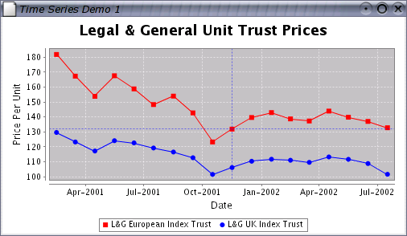
Graf časových priebehov hodnôt
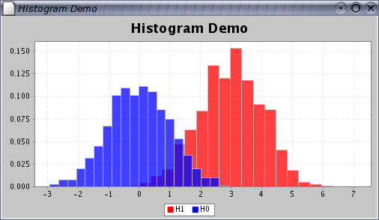
Histogram
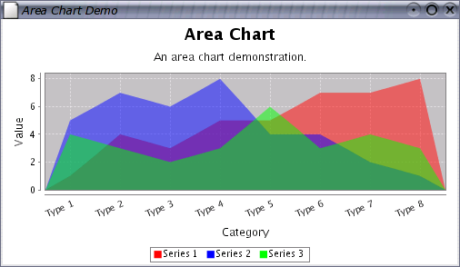
Plošný graf
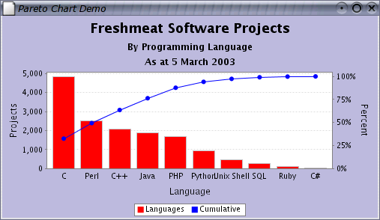
Stĺpcový graf 2D
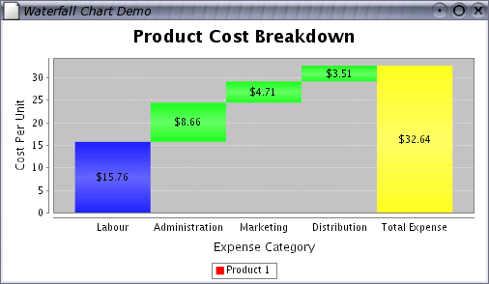
Vodopádový graf
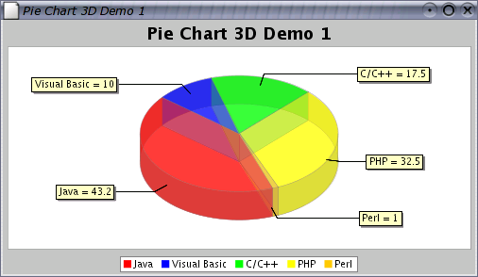
Koláčový graf
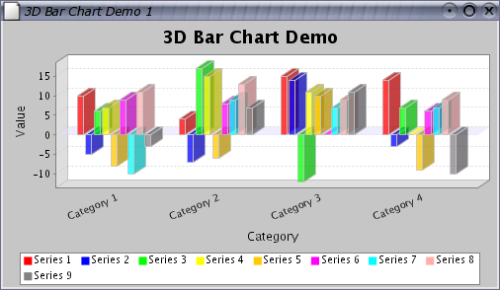
Stĺpcový graf 3D
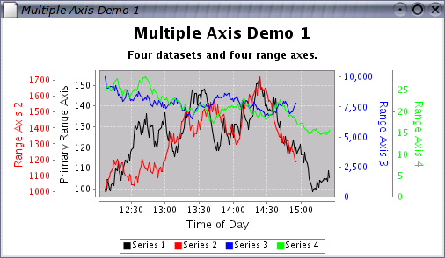
Viac-osový graf
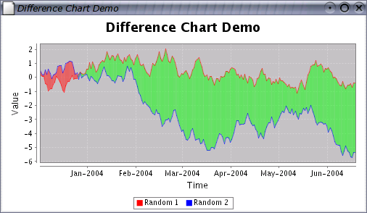
Plošný rozdielový graf
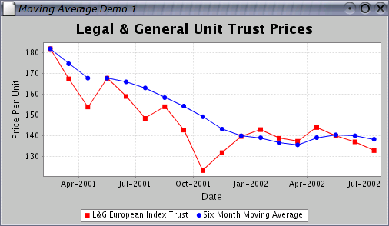
Graf zobrazujúci priemerné hodnoty
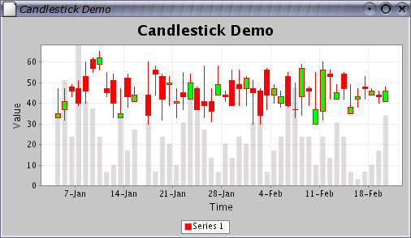
Svietnikový graf
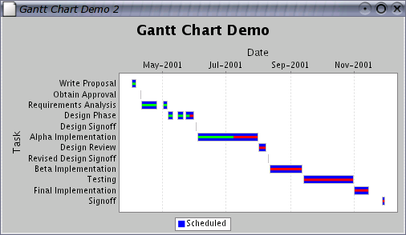
Ganttov graf
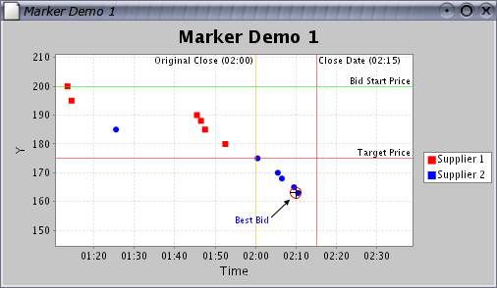
Bodový graf
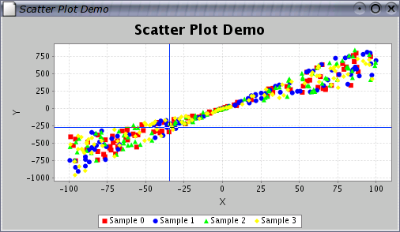
Graf s rozptylom
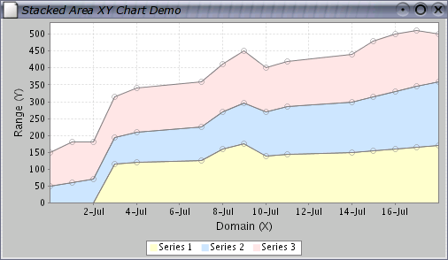
Kumulovaný plošný graf

Prehľad práce s reportami v JasperReports
Pre zvládnutie práce s reportami pomocou knižnice JasperReports je potrebné najskôr vysvetliť aké objekty sú používané na reprezentáciu procesu od návrhu reportu až po jeho vytvorenie. JasperReport pracuje na podobnom princípe ako kompilátor. Používateľ najskôr zostrojí návrh reportu v XML podľa pravidiel definovaných pre tvorbu reportov pre JasperReports. Táto definícia reportu je reprezentovaná v knižnici triedou JasperDesign. Použitím XML tagov môže používateľ definovať celý report vrátane textov, obrázkov, čiar, resp. možností ako data získať a aké výpočty vykonať. Aby mohol byť vytvorený reálny report musí byť zdrojový XML súbor s definíciou reportu skompilovaný do vnútornej formy. Skompilovaná verzia zdrojového súboru sa nazýva jasper súbor (končí príponou .jasper) a je reprezentovaná triedou JasperReport. V prípade ak report obsahuje dáta získavané dynamicky napr. z databázy, je potrebné definovať zdroj dát, ktorý poskytuje špecifické rozhranie pomenované JRDataSource. Reportovací stroj (JasperManager) následne môže zo skompilovanej definície reportu a zdroja dát vytvoriť samotný report. Vygenerovaný report (JasperPrint) je možné následne exportovať do rôznych formátov ako je: PDF, HTML, XML, XLS, CVS, atď.

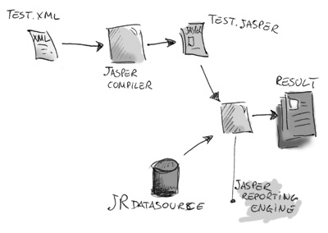
Obr. 1: Proces tvorby reportu v JasperReports

Nasledujúci kód ilustruje process generovania reportu:
// First, load JasperDesign from XML and compile it into JasperReport
JasperDesign jasperDesign = JasperManager.loadXmlDesign("BasicReport.xml");
JasperReport jasperReport = JasperManager.compileReport(jasperDesign);
// Second, create a map of parameters to pass to the report.
Map parameters = new HashMap();
parameters.put("ReportTitle", "Basic JasperReport");
parameters.put("MaxSalary", new Double(25000.00));
// Third, get a database connection
Connection conn = Database.getConnection();
// Fourth, create JasperPrint using fillReport() method
JasperPrint jasperPrint = JasperManager.fillReport(jasperReport,
parameters,conn);
// You can use JasperPrint to create PDF
JasperManager.printReportToPdfFile(jasperPrint, "BasicReport.pdf");
// Or to view report in the JasperViewer
JasperViewer.viewReport(jasperPrint);

JasperReports obsahuje špeciálny prehliadač (JasperViewer) umožňujúci zobrazenie reportu tradičných java aplikáciách založených na knižnici swing. No reporty je možné generovať aj rôznych prostrediach ako je napr. webová aplikácia (java servlet).
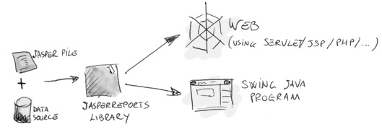
Obr. 2: Znázornenie integrovateľnosti do štandardných alebo Web aplikácii

Vytváranie reportov pomocou nástroja iReport
IReport poskytuje vizuálne rozhranie na tvorbu reportov, generovanie jasper súborov a testovanie tlače reportov. Primárnym účelom tohto nástroja je tvorba reportov, ale taktiež môže byť používaný ako kancelársky nástroj na získavanie a tlač/export reportov, bez potreby použitia inej aplikácie.
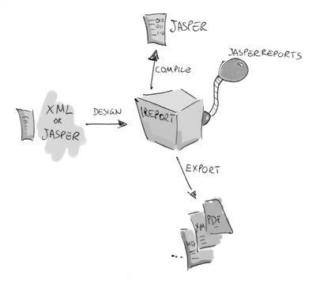
Obr. 3: Vstupy a výstupy nástroja IReport

IReport môže čítať a modifikovať oba typy súborov - XML alebo jasper. Pomocou JasperReports je možné kompilovať XML súbory do .jasper súborov, spúšťať reporty, a vykonávať export do rôznych formátov PDF,HTML,XLS,CSV

Použité zdroje
[1] Open Source Charting & Reporting Tools in Java
http://java-source.net/open-source/charting-and-reporting (22.10.2004)
[2] Reports made easy with JasperReports
http://www.javaworld.com/javaworld/jw-09-2002/jw-0920-opensourceprofile.html
(2.11.2004)
[3] Chart a new course with JFreeChart
http://www.javaworld.com/javaworld/jw-12-2002/jw-1227-opensourceprofile.html
(2.11.2004)
[4] JFreeChart JavaDoc
http://www.jfree.org/jfreechart/javadoc/index.html (2.11.2004)
[5] Manual for iReport
http://ireport.sourceforge.net/manual0.2.0.html (2.11.2004)

